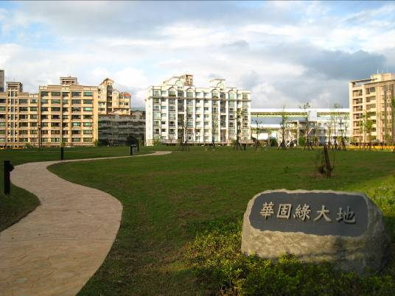
華固綠大地
過捷運昆陽站遇向陽路左轉
向陽路196巷右轉約200公尺即到達

